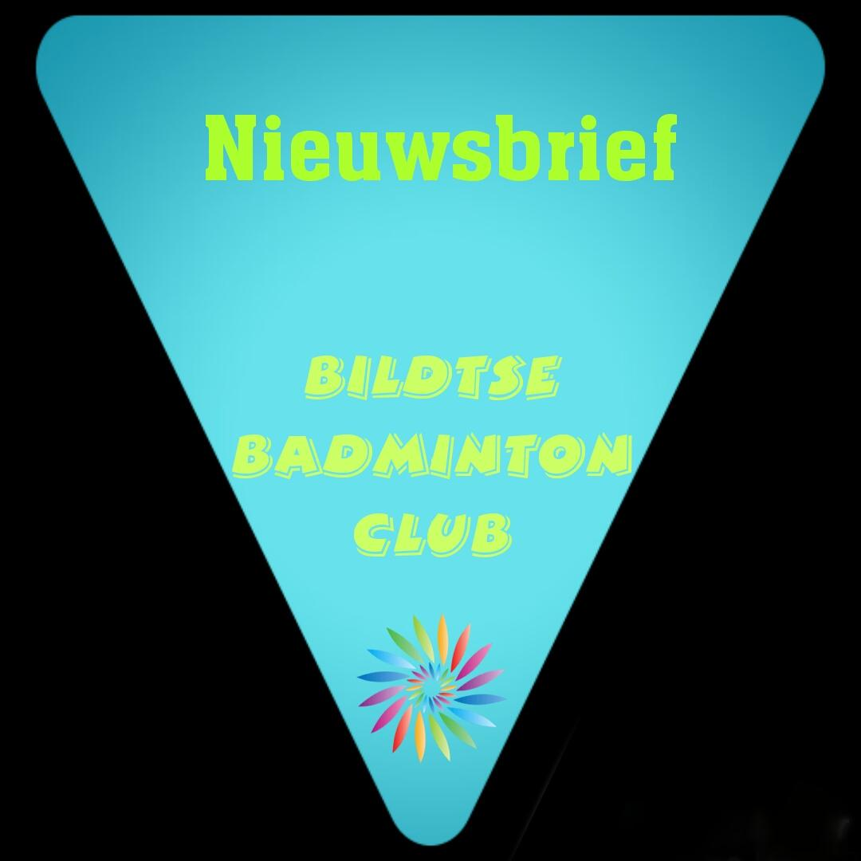

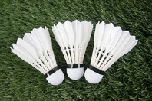

Training
Zoals al eerder verteld in de vorige nieuwsbrief is er een aantal keer de mogelijkheid om training te volgen van Eric Annema, voor zowel de jeugd van 19:00-20:15 en ook de volwassenen, van 20:00-21:00. Deze training is voor de competitie spelers maar ook zeker voor alle A en B spelers!! Dus wees gewoon welkom. Dit is ontzettend leerzaam.
De data’s waarop nog training door Eric wordt gegeven zijn:
- Woensdag 24 Oktober
- Woensdag 14 November
- Woensdag 21 November
- Woensdag 5 December
- Woensdag 9 Januari
- Woensdag 30 Januari
De andere data’s krijgt de jeugd training van Jorrit of Johnny. Hiervoor hebben jullie een schema van Margreet over de mail gehad.

Spelen tijdens de vakantie’s
Het bestuur heeft besloten om inprincipe de vakantie’s door te spelen.
Behalve de kerstvakantie ( 2 weken). Dit jaar gaat dat om 26 December en 2 Januari. Dan is er dus GEEN badminton. En in de zomervakantie is er geen badminton.

Voor de rest spelen we het gehele jaar door, dus de herfstvakantie, voorjaarsvakantie en meivakantie wordt er gewoon doorgespeeld voor zowel de jeugd en volwassenen.

Voorstelstukje door Eric
Wij zijn enorm blij dat Eric Annema een aantal keer training bij ons wil komen geven op de club en hij stelt zich graag aan jullie voor;

Mijn naam is Eric Annema en sinds dit seizoen mag ik bij jullie leuke club een deel van de trainingen verzorgen voor de jeugd en senioren.
Sinds 1979 speel ik al badminton bij de BC Drachten en sinds 1989 geef ik training bij de diverse verenigingen. Mijn gehele gezin(één vrouw en twee kinderen) speelt badminton en allemaal spelen we weekendcompetitie.
In het dagelijks leven werk ik in het ziekenhuis van Drachten waar ik werkzaam ben op de ICT-afdeling en ben ik verantwoordelijk voor informatieveiligheid.
Naast dat ik bij jullie training geef, geef ik ook bij de BV Lemmer af en toe training bij de senioren. Voor Badminton Nederland ben ik één van de docenten waarbij ik (aankomende) trainers en trainer trajecten mag begeleiden. Ook ben ik technisch adviseur voor regio Noord bij de breedtetrainingen, dit zijn extra trainingen voor de jeugd. Verder heb ik in het verleden regelmatig speedbadmintonclinic’s gegeven, speedbadminton(of crossminton, google maar eens) is erg leuk om met name in de zomerperiode te doen.
Naast werk, gezin en badminton is er dan niet veel tijd over voor hobby’s. In de zomermaanden probeer ik te golfen, alleen met een handicap van 39.0 is daar nog veel verbetering mogelijk.
Groeten Eric, aka:

Avg en privacywet
Het bestuur heeft het de afgelopen tijd enorm druk gehad met het vergaderen over de AVG en privacywet. Uiteindelijk is het gelukt en alles is nu rondt. Jullie zullen dit binnenkort ook allemaal kunnen lezen op de website. www.bildtsebc.nl .
We zullen vanaf nu ook geen verjaardagen meer vermelden in de nieuwsbrief omdat dit niet meer mag, ja de regels zijn nu een stuk strenger geworden.. Ook heb ik al eens gevraagd of er leden/jeugdleden zijn die bezwaar hebben voor het maken van foto’s of het publiceren hiervan, mochten er leden zijn die dit alsnog willen doorgeven, zouden jullie dat mij via de mail willen mailen? Alvast bedankt!

Poiesz actie en Rabobank actie
We hebben ons opgegeven voor de sponsoractie van de Poiesz ( muntjes verzamelen) of we mee mogen doen is altijd maar de vraag, maar dit zullen we horen in December. Dit zullen we jullie natuurlijk ook laten weten.
Ook hebben we ons opgegeven voor de Rabobank actie, hier kunnen leden van de Rabobank volgend jaar stemmen op hun favorite sportclub en daarmee kunnen we misschien een leuk bedrag verdienen. Je moet om te kunnen stemmen wel lid zijn van de Rabobank. Misschien een leuk idee voor mensen die dat nog niet zijn? https://www.rabobank.nl/particulieren/leden/
Clubkleding
Het bestuur is ook weer druk bezig met nieuwe clubkleding.
Dit vooral omdat onze sponsor helaas afgelopen jaar is overleden. Maar ook omdat de kwaliteit van onze shirts een beetje is tegengevallen. Het bestuur is in onderhandeling en hier druk mee bezig, we zullen jullie hiervan natuurlijk op de hoogte houden.

Competitie
De competitie is alweer van start gegaan en de eerste wedstrijden zijn alweer gespeeld. Helaas heeft team 2 last van vervelende blessures bij de dames en hier zoeken zij dus ook een extra dame voor. .
Gelukkig heeft Boaz verkerk team 1 gered dit jaar want helaas kon Jan spoelstra dit seizoen nog niet spelen. Team 1 is enorm blij met Boaz. Natuurlijk zal Tjitske ook niet het gehele seizoen af kunnen spelen (ivm zwangerschap) maar Hester ( nieuwe compeitieleider) doet enorm haar best om al veel wedstrijden naar voren te schuiven en hopelijk gaan ze het dan allemaal redden. Team 3 is gelukkig redelijk stabiel!! We wensen iedereen nog veel succes!

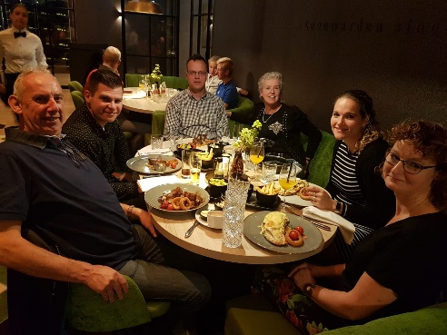
Etentje bestuur
1x per jaar gaat het bestuur met elkaar uiteten, dit jaar is het bestuur op vrijdag 28 September naar het nieuwe van der valk hotel in Leeuwarden geweest. Dit was een succes en zeker een aanrader, misschien een idee voor ons nieuwjaars etentje??

De pen verteld…
Ik (Tine) heb de pen doorgekregen van Jorrit en moest weer aangespoord worden door Tjitske om een verhaaltje in te leveren. Dus op haren en snaren maar een stukje in elkaar geflanst.
Ik ben nu 63 jaar en ben sinds 1996 lid van de club dankzij Jan Bosje. Ik ben in Klundert (NB) geboren en verhuisde op mijn 3e weer naar Friesland. Beide ouders kwamen uit Friesland en mijn vader miste de Oldehove. Mijn vader was boerenarbeider en menig jaar werd er in mei verhuisd. Toen ik 10 jaar was zijn we in Leeuwarden komen te wonen. Ik verdiende zakcentjes met oppassen en schoonmaken bij een buurvrouw. Na 3 jaar huishoudschool en verschillende baantjes trouwde ik als 20 jarige met Joop.
In 1978 zijn we begonnen met Motorado. Eerst in Garijp, toen naar de Bleeklaan in Leeuwarden. Na 10 jaar een pand laten bouwen aan de Langdeelstraat en uiteindelijk beland op de James Wattstraat, waar we nu nog zitten.
De crisisjaren hebben we overleefd en we hopen nog een aantal jaren door te kunnen gaan. Motorrijden is nog steeds een geliefde hobby en zeker de buitenlandse reizen vind ik fantastisch.
Prive: Ik heb een heel gelukkige jeugd gehad. We hadden het bepaald niet breed maar mijn moeder zag kans om met weinig veel te doen. Op mijn 16e kreeg ik verkering met een jongen (niet Joop) met een snelle brommer. Geweldig vond ik dat. Hij heeft ook mijn 2 broers besmet met het motorvirus en al gauw haalden ze een motorrijbewijs. Ook ik heb toen mijn motorrijbewijs gehaald. Toen waren er nog niet veel vrouwen met een motor dus kreeg ik al vaak veel bekijks.
Toen ik ongeveer 30 jaar was ontstond de wens naar kinderen. Joop en ik hebben deze wens na een aantal jaren en gedokter moeten laten varen. Heel veel verdriet hebben we er niet om gehad. We hadden elkaar en de zaak,.
Eind 2001 brak ik mijn duim terwijl er een verhuizing plaats zou vinden naar de de James Wattstraat.
Een en ander kon mijn lichaam en geest niet bolwerken waardoor ik in februari 2002 in een burnout belandde. Zo hé, dat was heftig. Ik kon geen mens meer zien. Alles was te veel. Joop heeft gezorgd dat de administratie thuis kwam en zo bleef ik toch nog aan de slag en bleef op de hoogte van het reilen en zeilen op de zaak. De burnout heeft mij veel goeds gebracht. Ik heb niet meer fulltime hoeven werken en heb geleerd hoeveel plezier je kunt hebben in andere dingen. Tuinieren vind ik heerlijk, klaverjassen doe ik graag en meer tijd kunnen steken in andere mensen. En natuurlijk het motorrijden.
In 2012 ontdekte ik een bobbeltje in de borst. Foute boel, agressief kankertje. Dan is het beste nieuws wat je kunt krijgen, geen uitzaaiingen. Daar waren wij heel blij mee. Okee, je krijgt bestralingen en chemo en dat hakt er behoorlijk in. Maar je weet ook, hier ga ik niet dood te aan. Ik heb dit voorjaar mijn laatste jaarlijkse controle gehad, dus ben schoon verklaard.
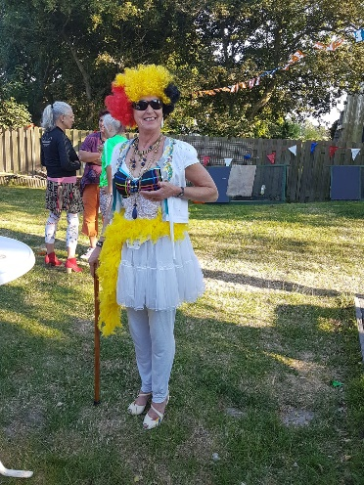
Dit voorjaar was Joop aan de beurt. Bij het bevolkingsonderzoek voor darmkanker kreeg Joop de uitslag. Niet goed. Kanker in de endeldarm. Geen uitzaaiingen. Alweer mazzel. Meestal krijg je dan een 5-tal bestralingen en een operatie. Wij konden ook kiezen voor 25 bestralingen met 5 weken chemopillen. Bij deze methode is er 25% kans van slagen. Dit had in 1e instantie natuurlijk onze voorkeur omdat een operatie aan de endeldarm vaak volgt met een stoma. De keren dat Joop voor controle is geweest waren steeds positief. Afwachten dus. Weetje, we krijgen er allemaal een keer mee te maken en zolang er geen uitzaaiingen zijn is mijn motto “niet piepen, er zijn ergere dingen en dit gaat goed komen”. Toch?
Als laatste wil ik nog even kwijt dat ik het ontzettend naar de zin heb bij de club. Ik doe nog steeds stikke mijn best. Kortgeleden nog holde ik mezelf weer eens voorbij waardoor ik de vloer een paar meter van dichtbij mocht bewonderen.
Ook de eindfeesten bij ons in Finkum vinden Joop en ik altijd geweldig.
Oeps !! Is het toch nog een heel verhaal geworden.
De pen geef ik door aan Adriaan Stap.
Groetjes Tine

Wist je dat?
- Er op zondagmiddag 4 November een heel leuk toernooi is in Sneek?? (18+)
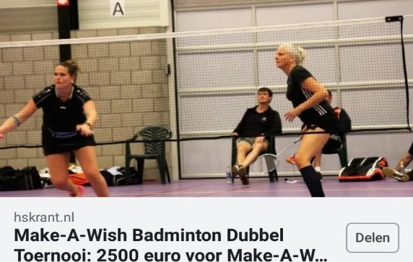
Dit is voor iedereen en ook vooral voor recreanten!! Voor meer informatie zie de ledenapp of vraag Hester. Het zou leuk zijn om hier met veel mensen van onze club naar toe te gaan! Hester wil ons allen wel opgeven maar dan wel graag aankomend weekend. Dus stuur haar een appje of een mailtje als je graag mee gaat.

- Jorrit, Johnny, Hester en Tjitske op 20 November mee hebben gedaan aan het make a Wish toernooi in Hoogenveen en Hester en Tjitske hier 2e zijn geworden?
- Tjitske en Johnny zwanger zijn van hun 1e kindje?
- Richard Postma zijn enkel helaas nog niet hersteld is? We missen hem enorm!
- Mathijs koopmans gelukkig weer op de club is?
# Heb je een leuke bijdrage voor de ‘wist je dat?’ ik vind het leuk als je mij deze doormailt! #

Agenda
- Vrijdag 21 of zaterdag 22 December kerstborrel in de stad ( info volgt nog)
- Ergens in Januari een nieuwjaarsetentje voor de leden
- 9 Januari mogelijk nieuwjaarstoernooi ( meer informatie volgt nog)

Zaaldienst
Onderstaand een overzicht van de zaaldienst. Graag even goed kijken of je erbij staat s.v.p., zodat we op de woensdagavond niet voor verrassingen komen te staan. Als je niet kan, graag zelf even ruilen met een andere indeler. Ronald van der Veen stuurt een herinnering in de ledenapp.
Oktober
24 Ingrid Massing

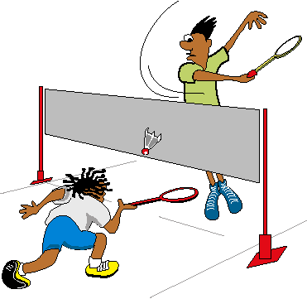
31 Tine Dijkstra
November
7 Tjitske Lautenbach
14 Adriaan Stap
21 Sake Holwerda
28 Wilko Spaninks
December
5 Margreet de Jong
12 Jan Spoelstra
19 Nienke van der Werf
26 Vakantie
Januari
2 Vakantie
9 Gerrit Baatje De volgende nieuwsbrief zal omstreeks December verschijnen….

